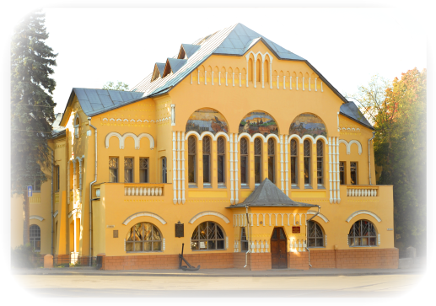

Департамент образования и социально-правовой защиты
детства администрации
г. Нижнего Новгорода.
Муниципальное образовательное учреждение дополнительного образования детей Дворец детского (юношеского) творчества
им. В.П.Чкалова

Методическая разработка
«Основные принципы педагогической работы со смешанным хором над Реквиемом Дж. Раттера»

АВТОР:
Гольберг Тимофей Юрьевич,
педагог первой категории
хоровой студии «Камертон»

г. Нижний Новгород
2015 год
Работа со смешанным хоровым коллективом – очень увлекательный и трудоемкий вид педагогической работы. Так же как и в любом другом хоровом коллективе, здесь необходимо постоянно поддерживать интерес учащихся к пению и к музыке в целом. Этот интерес можно подпитывать множеством различных способов: разнообразием репертуара, наряду с классикой, включением в него современных, и даже эстрадных, джазовых обработок, гастрольными поездками и т.д. Особый интерес у певцов вызывает пение с сопровождением разнообразных по тембру музыкальных инструментов. Для этой работы идеально подходит Реквием британского композитора 20-21 века Джона Раттера. Это сочинение написано в двух редакциях: для хора, солистки и малого симфонического оркестра; для хора, солистки, органа, арфы, виолончели, флейты, гобоя, литавр и колокольчиков. Вторая редакция, на мой взгляд, является более подходящей для разучивания со смешанным хоровым коллективом, т.к. собрать симфонический оркестр весьма непросто. В данной работе будут рассмотрены основные сложности работы дирижера-педагога над вторым вариантом оркестровки реквиема Дж. Раттера.

Самая сложная (в техническом плане) партия отдана композитором органу. В период разучивания партитуры дирижер должен четко определиться с применением тех, или иных тембральных красок органа. Если же исполнение сочинения предполагается в концертном зале, не располагающим органом, можно исполнить партию на электронном инструменте.
Для исполнения реквиема Дж. Раттера необходимо тщательно отобрать музыкантов. В партии флейты, гобоя, арфы, виолончели включены значительные сольные эпизоды. Уровень исполнителей должен соответствовать сложности музыкального материала. Другими словами, каждый из инструменталистов должен быть солистом и артистом в эпизодах, посвященных его инструменту. Немаловажным является выбор дирижером солистки (сопрано). Соло сопрано включено композитором в третий («Pie Jesu») и седьмой («Lux aeterna») номера. Оба номера имеют невероятно светлый и проникновенный характер. Отсюда следует, что солистка должна обладать мягким, полетным, «ангельским» голосом со спокойным и приятным вибрато, и наличием ноты «ля» второй октавы в динамике «рр». Идеальным вариантом типа голоса для данной партии является лирико-колоратурное сопрано.
Перед общей инструментальной репетицией дирижеру необходимо встретиться отдельно с органистом. Прежде всего, нужно утвердить регистровку. Реквием Дж. Раттера построен на контрастном сопоставлении эпизодов. Характер этих эпизодов зависит от смысла текста, содержащегося в партиях хора и солистки. Исходя из смысла текста, динамики, фактуры, тонального и гармонического планов эпизода, дирижер, совместно с органистом, должен отобрать наиболее подходящие регистры, имеющиеся у данного инструмента. При проведении отдельной репетиции с органистом, дирижер может столкнуться с проблемой различной по длительности задержки звука в разных регистрах органа. В данном случае необходимо проследить за тем, чтобы органист сделал соответствующие пометки в партии (где-то прикосновение органиста к клавишам должно быть совершено чуть раньше прикосновения руки дирижера к звуку, а где-то – одновременно).
Отдельные хоровые репетиции должны быть посвящены, прежде всего, свободному владению певцами хора музыкальным материалом. Особых интонационных и ритмических сложностей реквием не содержит. Дирижер должен добиться невероятной «гибкости» хора. Ритмическая гибкость необходима в данной музыке, т.к. реквием является сочинением ярко эмоциональным, немалое количество темповых перемен (rit., rall., accel., rubato) предполагает внимательнейшее отношение хора к руке дирижера и дирижерское мастерство. Также дирижер должен максимально выявить тембральное богатство хора. Эта необходимость выражена в ярких контрастных сопоставлениях тех, или иных эпизодов произведения. Хор, подобно органу должен уметь привносить в звук разнообразные краски, требуемые содержанием музыкального материала. При выборе тембровых красок, дирижер обязан отталкиваться от содержания текста, исполняемого хором. Необходимо донести до певцов перевод и смысл слов, исполняемых ими, особенно это касается номеров, частично, или полностью исполняемых на английском языке.
Отдельные инструментальные репетиции предполагают, помимо выучки текста, освоение музыкантами сольных эпизодов. Данные эпизоды должны исполняться свободно и выразительно. Но, необходимо дать понять солистам, что во время звучания сольного эпизода могут встречаться хоровые реплики. Следовательно, все солисты обязаны играть точно «по руке» дирижера, во избежание ритмической несогласованности.
На первой сводной репетиции необходимо пройти весь реквием. Это сформирует у музыкантов более целостное представление о сочинении. Дальнейшая работа предполагает обеспечение дирижером ритмического ансамбля, особенно это касается многочисленных эпизодов с изменением темпа. Необходимо добиться от хора тембрового слияния с органом в тех эпизодах, где эти две партии дублируют друг друга.
При тщательной работой над произведением дирижер должен учитывать принадлежность реквиема Джона Раттера к неоромантическому стилю. Все фразы и мотивы должны быть предельно выразительными. Мотивы «dona eis Domine» в первом номере реквиема (пример №1) должны сопровождаться crescendo и diminuendo внутри самого мотива. В букве «А» следует проследить за мягким, «уходящим» звуком на верхних нотах пассажа. За одну четверть до буквы «А», на усмотрение дирижера, можно исполнить poco rallentando, предвосхитив тем самым неожиданное появление фа-мажора.
Фраза в партии женского хора «Requiem aeternam dona eis Domine» (пример №2) должна исполняться напевно, просто, предельно искренне. Дирижер обязан проконтролировать, чтобы аккомпанирующие арфа и орган играли предельно ритмично, выдерживали все длительности ровно столько, сколько написано в партитуре, создавая тем самым мягкий, фон с ясной ритмической пульсацией.

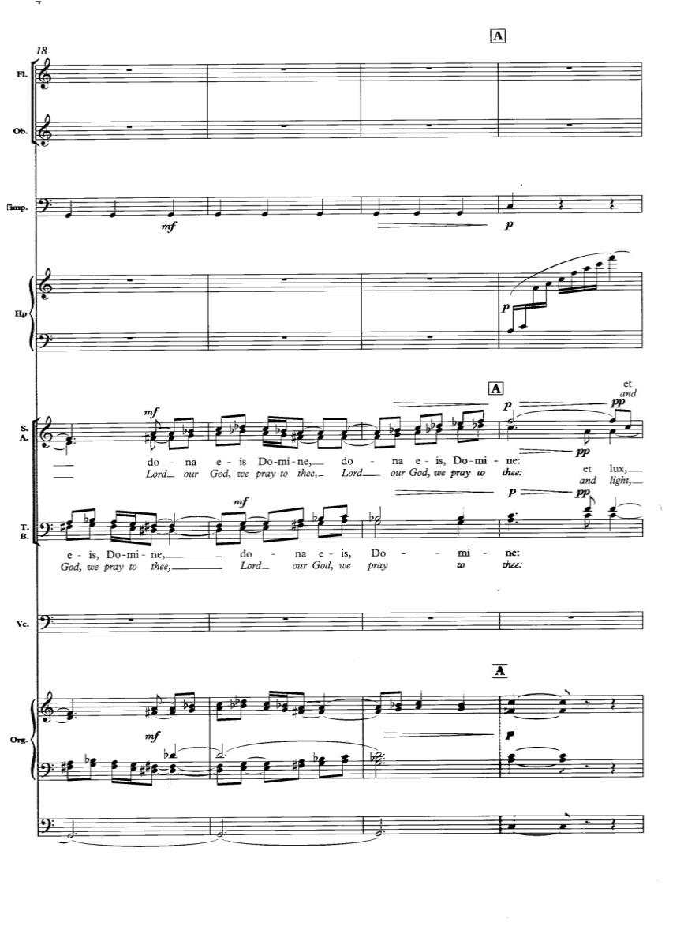
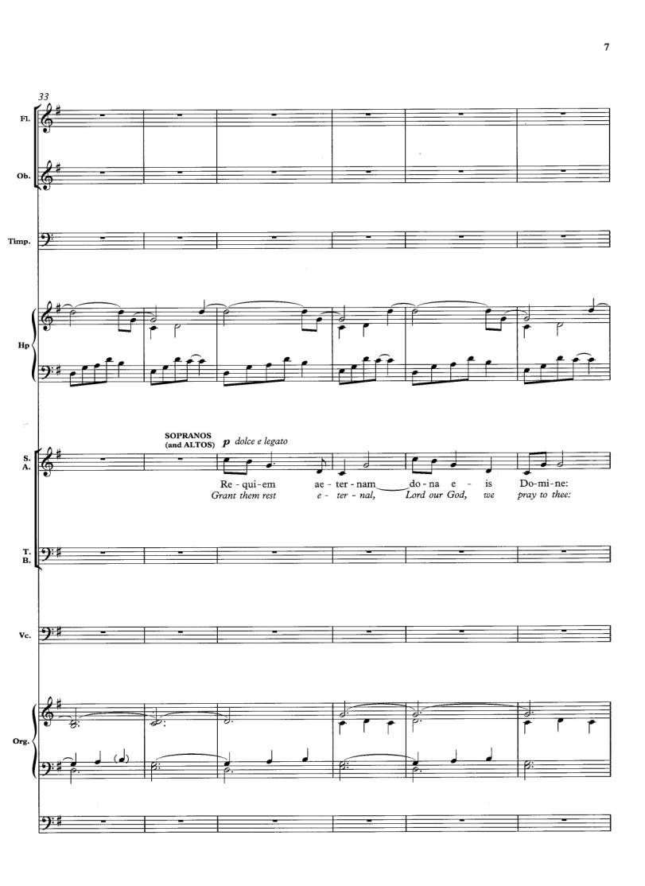

Пример №1 Пример №2

Переломный момент в образной сфере первого номера реквиема Дж. Раттера происходит в букве «С» (пример №3). Вступление гобоя, виолончели и органа должны «прорезать» усиливающееся тремоло литавр, подготавливая тем самым решительный и напористый характер звучания хора, достижение которого можно добиться путем жесткой дикционной работы и маркатирования, а затем ведения на «опоре» дыхания четвертных длительностей. Для достижения наиболее напористого характера звучания виолончели, следует предложить исполнителю играть «у колодки».
Подход к коде первого номера реквиема (пример №4) сопровождается arpeggiatto арфы. Дирижер должен проследить, чтобы последняя нота перебора была сыграна четко «в долю». Исполнение arpeggiatto с игрой «в долю» баса создает расплывчатое ощущение ритмической структуры, что является недопустимым. Также дирижер должен добиться одновременного исполнения четвертных и восьмых длительностей у хора и деревянных духовых, не нарушая при этом кантиленного характера звучания.
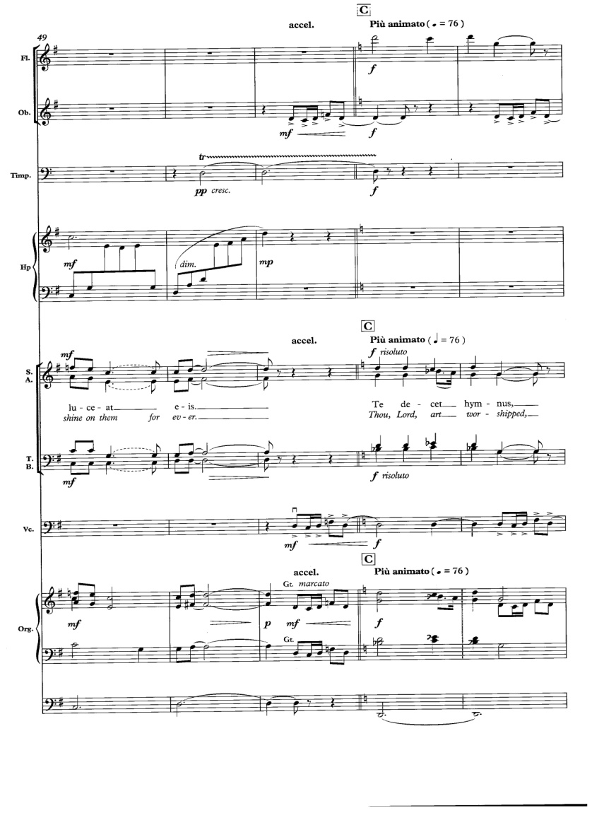
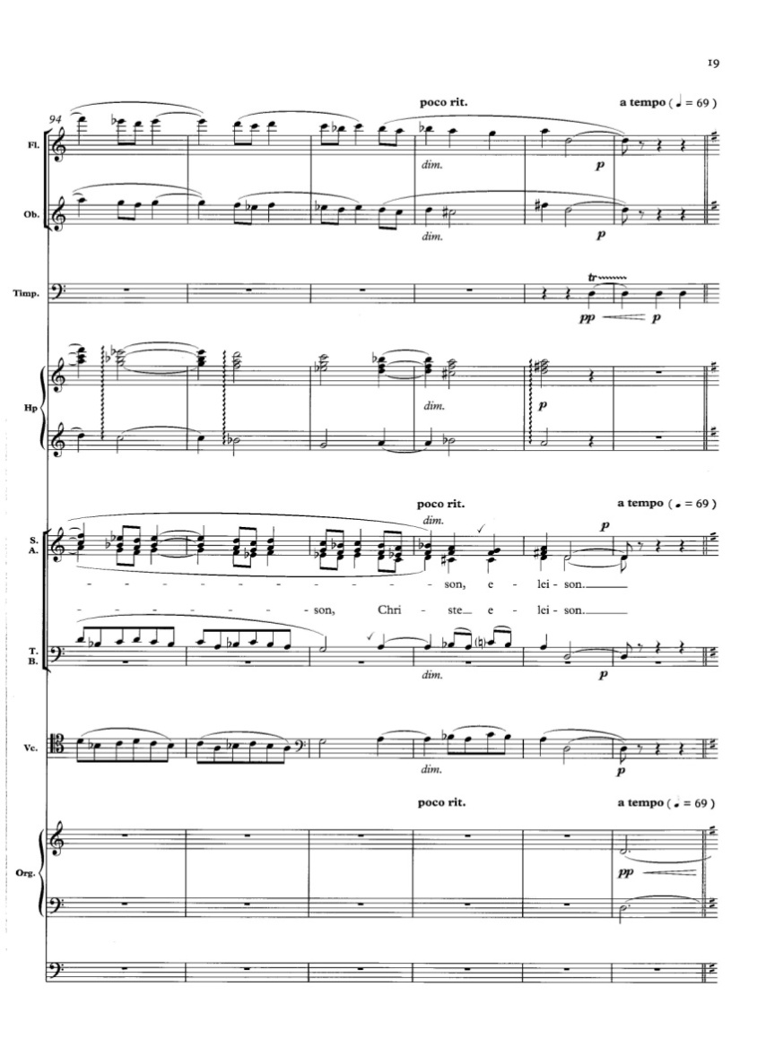

Пример №3 Пример №4

Второй номер реквиема Джона Раттера целиком и полностью пронизан соло виолончели. Вместе с органом, она должна создавать ощущение глубины и умиротворения. Необходимо добиться от виолончели размеренного, сосредоточенного звучания (за исключением экспрессивных эпизодов). Дирижер, совместно с органистом, должен подобрать самые тёмные и глубокие тембровые краски, которыми располагает орган.
Фразу партии сопрано «For there is mercy with thee» (пример №5) необходимо присоединить к фразе «therefore shalt thou be fear`d», не образуя при этом «шва». Партия альтов должна будто «слиться» тембровой окраской с партией сопрано. В 41 такте партия органа содержит маркатированное проведение восходящей темы героического характера. Дирижер должен позаботиться о выборе органистом соответствующего регистра. Эта тема должна «прорезать» всю фактуру данного эпизода. Вступление деревянных духовых инструментов предвосхищает подход к кульминации второго номера и должно быть наполнено радостью и торжественностью.

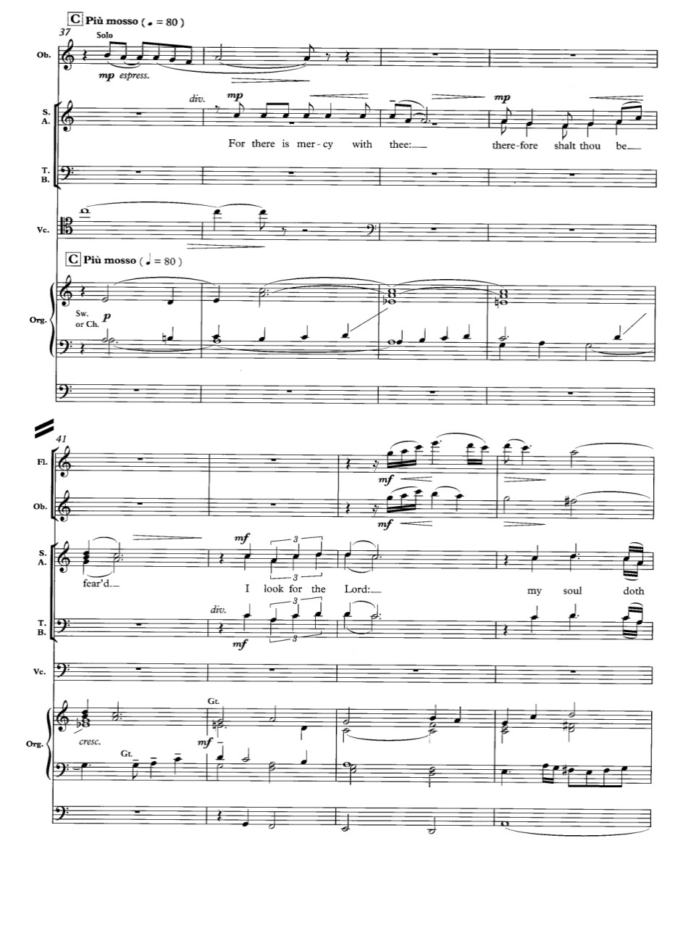

Пример №5

В третьем номере реквиема солистка (сопрано) должна найти самые светлые и нежные краски своего голоса. Характер всего номера преисполнен любовью. Все хоровые реплики и реплики деревянных духовых инструментов должны вторить голосу солистки, как бы подтверждая ею сказанное. Аккомпанирующая арфа должна предельно ровно держать ритм, поддерживая тем самым пульсацию всего номера. 57 такт (пример №6) содержит в себе цезуру, отделяющую центральную часть номера от миниатюрной коды. Продолжительность этой цезуры должна заключать в себе время, необходимое солистке для взятия дыхания. Передерживание цезуры может привести к разрыву музыкальной мысли. Характер последних четырех тактов третьего номера преисполнен любовью и умиротворенностью. Мелодические линии в хоровой партии и аккорды в партии арфы должны быть исполнены предельно мягким и «бархатистым» звуком. Большую сложность составляет последняя нота в партии солистки. Необходимо выполнить филировку данного звука.
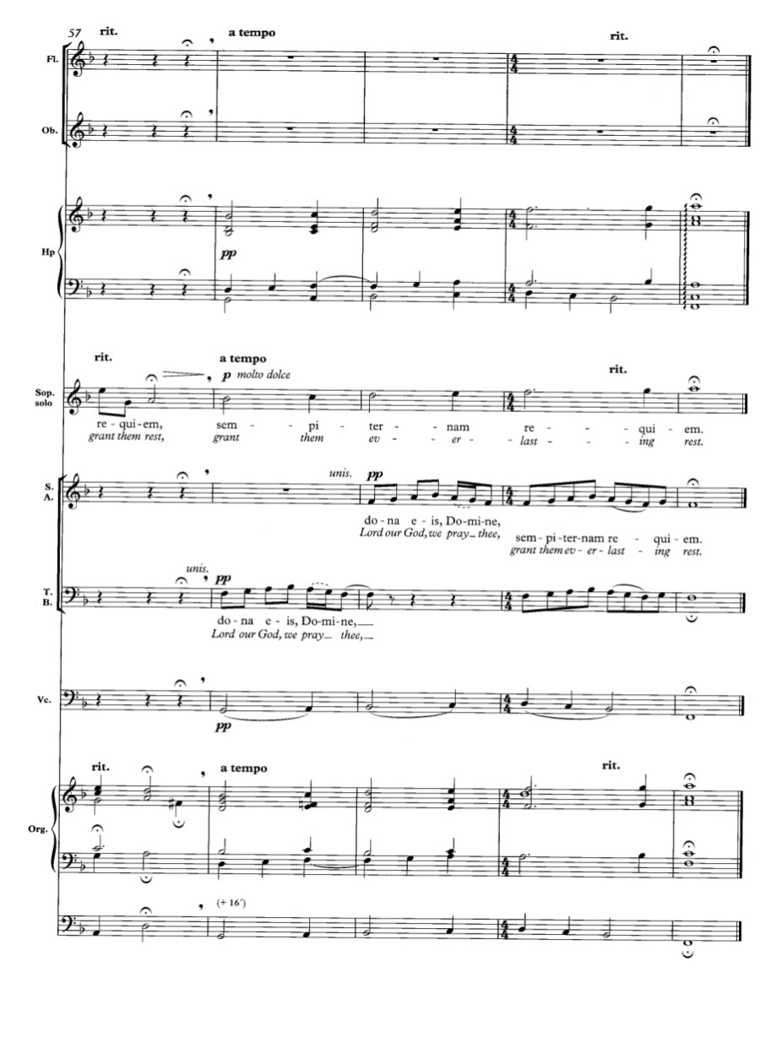

Пример №6
Четвертый номер является единственным, где используются колокольчики. Дирижер должен добиться ритмической согласованности между шестнадцатыми длительностями в партии органа и арфы, и восьмушками в партии колокольчиков. Это номер содержит в себе самые радостные и торжественные краски во всем реквиеме. Необходимо добиться от хора предельно яркого по тембру, красочного и торжественного звука. Деревянные духовые инструменты должны исполнять восьмые длительности с легким marcato. Сложность могут составить имитационные переклички между партиями теноров, первых и вторых сопрано (пример №7). Дирижер должен обеспечить абсолютное совпадение по времени шестнадцатых длительностей в партиях арфы, хора и органа. Также необходимо обеспечить ясную дикцию хора путем маркатирования согласных звуков.
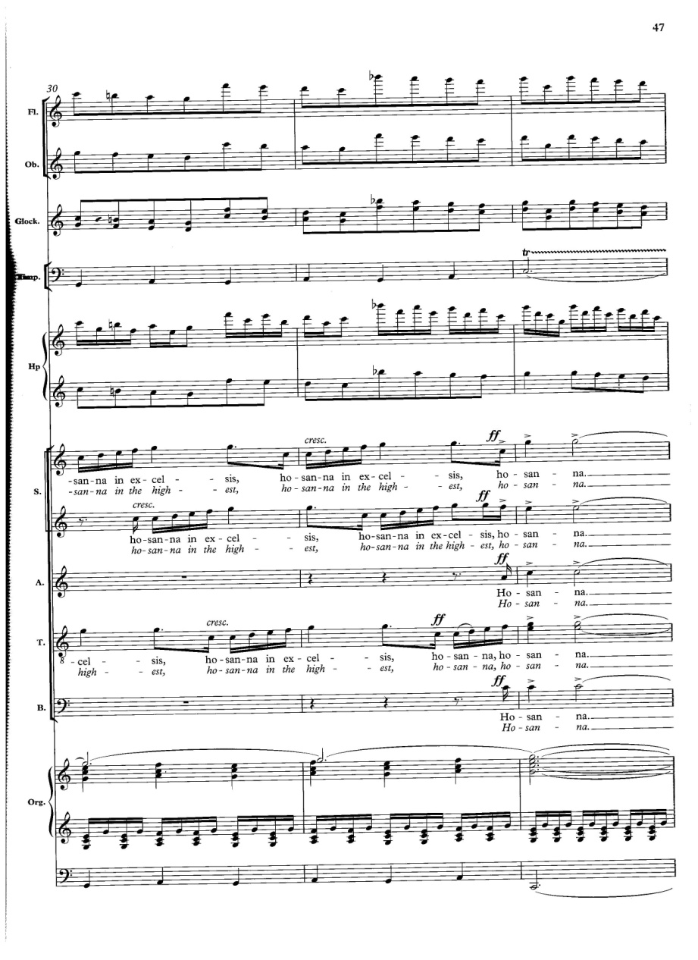

Пример №7
Пятый номер от начала и, практически, до самого конца пронизан четвертными длительностями в партии литавр. На этом инструменте держится вся ритмическая структура номера. Дирижер должен требовать от литавриста идеально ровного по ритму исполнения (за исключением эпизодов с темповыми отклонениями). Мерные удары литавр должны восприниматься, как неторопливые шаги судьбы, уверенно ведущей нас к финишной черте. Солирующие хоровые партии (тенора, альты, сопрано) (пример №8) должны исполняться сосредоточенно и ровно по уровню динамики. Необходимо предотвратить изменение певческой позиции в скачкообразных элементах мелодии (такт 7). Дирижер должен проконтролировать интонационное и тембровое слияние флейты и партии альтов (такт 9).
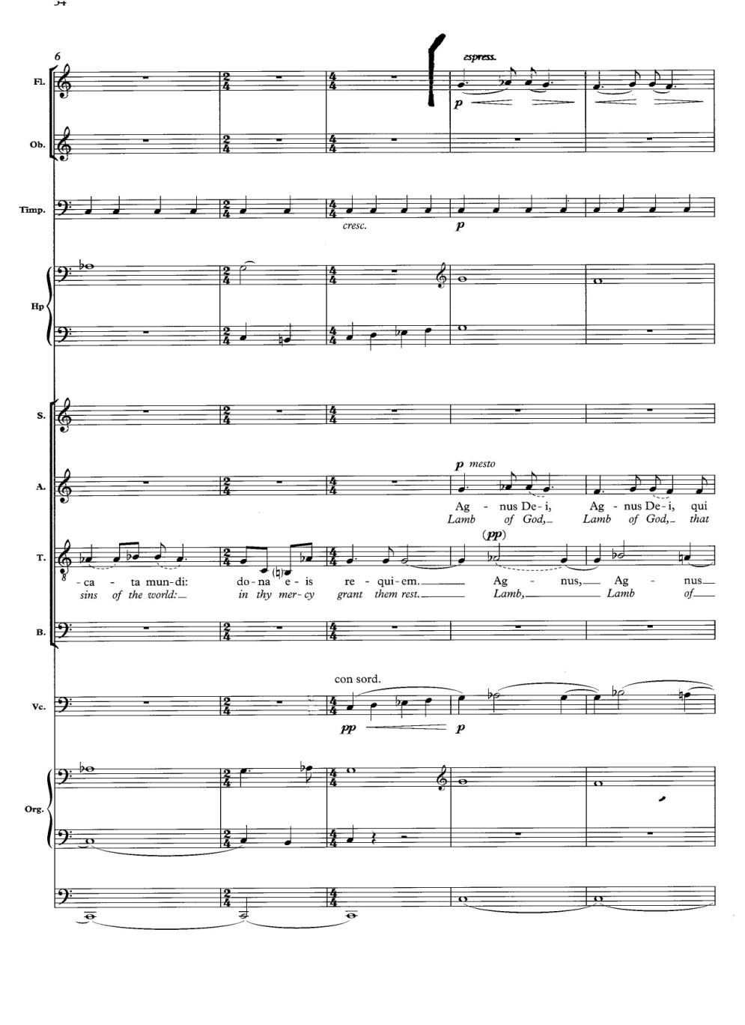

Пример №8
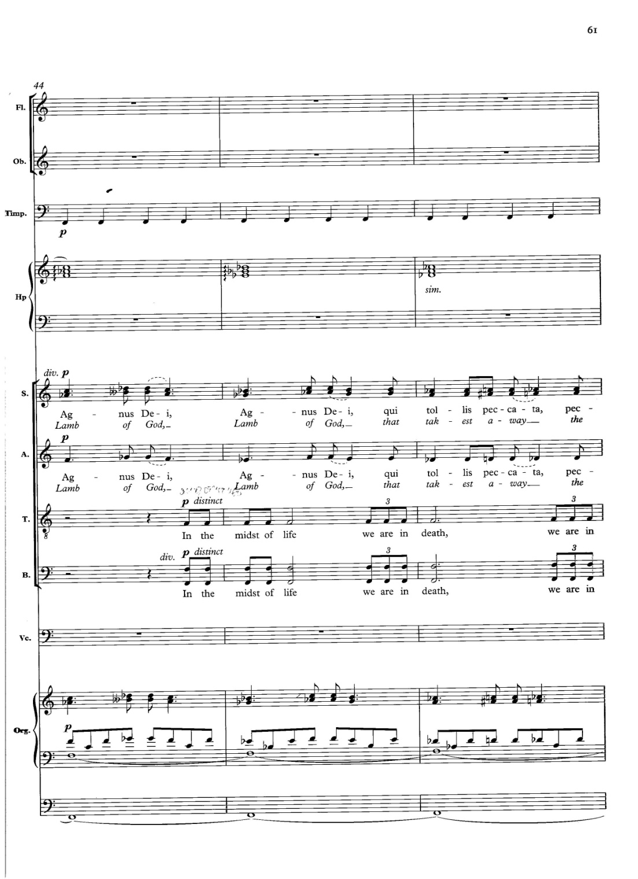
Дирижер должен обеспечить яркий смысловой контраст между партиями женского и мужского хора (пример №9). Партия женского хора должна исполнять мотивы «Agnus Dei» волнообразно, подобно вздохам внутри каждого такта. Характер звучания должен быть трепетным и настороженным одновременно. Партия мужского хора ярко противоположна женской по многим параметрам. Исполнение на английском языке должно быть ясным по дикции. Пение в низкой тесситуре должно сопровождаться ясной артикуляцией. Ровно пропетые триольные ритмы должны довлеть над дуолями у женского хора. Характер звучания должен соответствовать смыслу текста мужского хора («посреди жизни мы уже мертвы»).
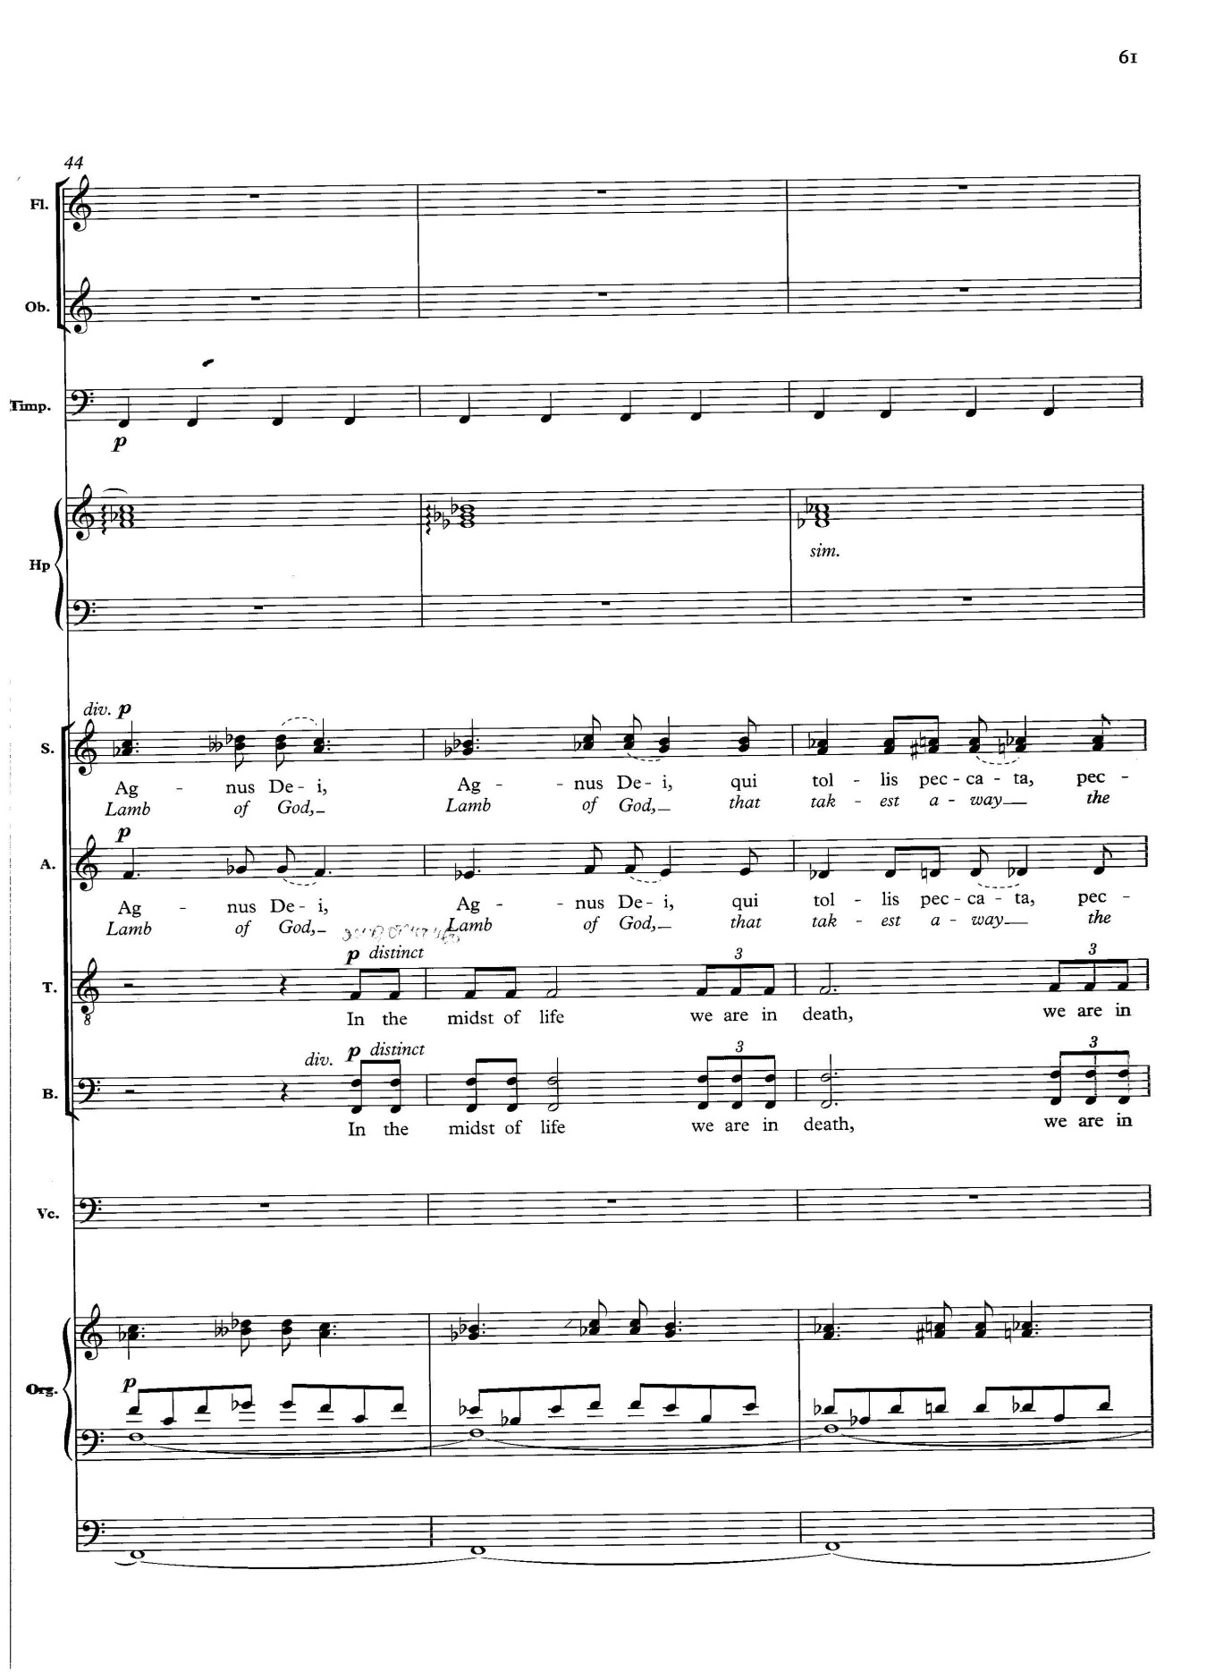

Пример №9

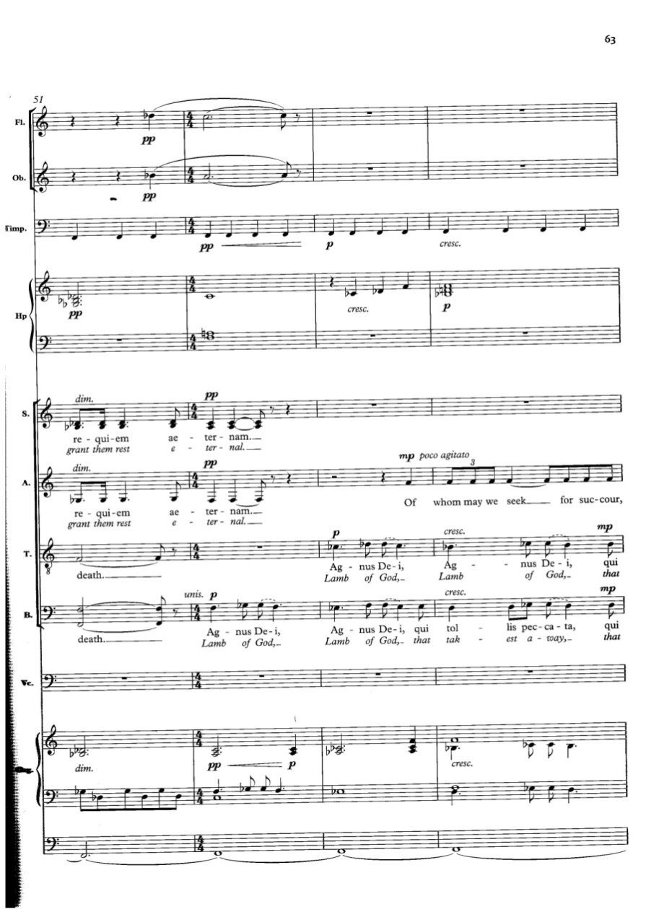
Именно на пятый номер приходится кульминация реквиема Джона Раттера (пример №12).Дирижер должен обеспечить равномерное усиление звучания, начиная с 52 такта (пример №10). Необходимо обеспечить наслоение хоровых голосов путем ясного по тембру вступления каждой хоровой партии. Мужской хор должен звучать плотно и насыщенно, окрашивая звук темным тембром. Вступления альтов, вторых сопрано, а затем и первых сопрано должны быть яркими, сконцентрированными и настойчивыми. В 57 такте (пример №11) crescendo должно быть максимально интенсивным. Звук должен быть наполнен драматизмом. Необходимо проследить, чтобы каждый из исполнителей извлекал из своего инструмента самые темные краски, на которые инструмент способен.

Пример №10
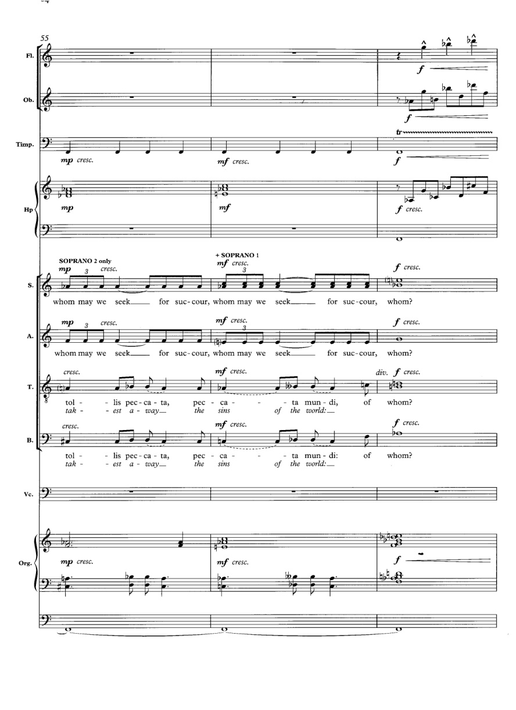
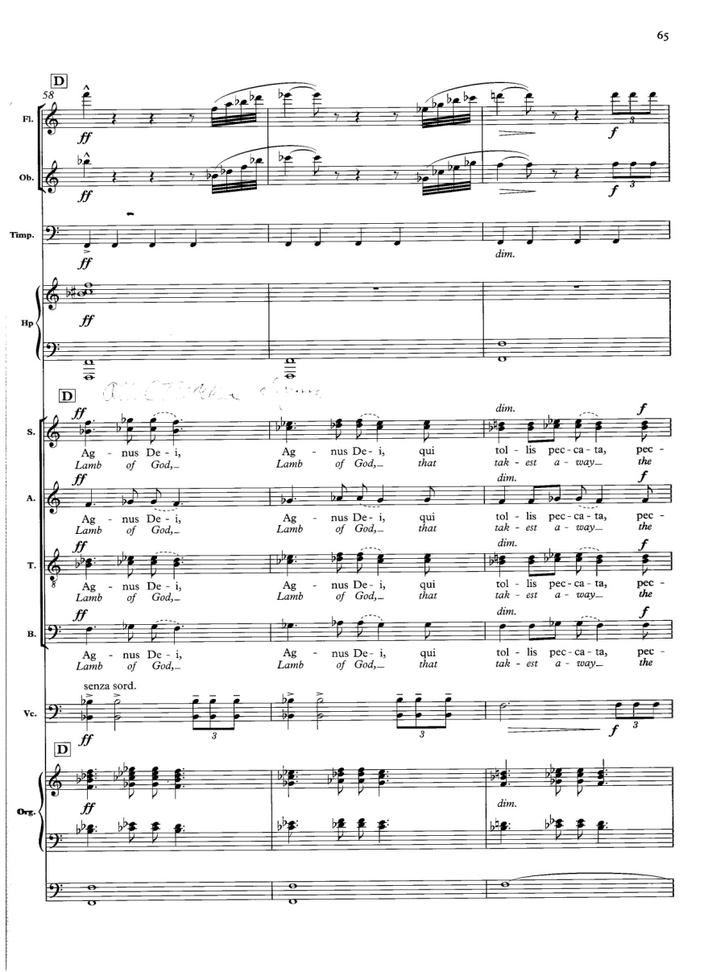

Пример №11

Соло гобоя пронизывает весь шестой номер реквиема. Динамика партии гобоя в партитуре указана без подробностей. Дирижеру необходимо провести отдельную встречу с гобоистом для утверждения степени замедления и ускорения (там, где это требует композитор), динамики, использования различных штрихов, расстановки цезур. Хоровая партия в большей своей части изложена октавным унисоном (за исключением некоторых эпизодов) и имеет меньшую интонационную поддержку со стороны инструментальной группы, нежели в других номерах. Благодаря этому, возникает проблема интонационной точности унисонного звучания. Дирижеру необходимо добиться от хора ровного, чистого звучания. Певцы должны допускать минимальное вибрато, иначе унисонное слияние голов будет отсутствовать. Неотъемлемой частью качественного исполнения является ясная, грамотная дикция. Учитывая то, что весь шестой номер исполняется хором на английский текст, достижение грамотного произношения – одна из основных задач дирижера.
Седьмой номер состоит из двух разделов: первый, содержащий развернутое соло сопрано на английском языке – музыка таинственная, наполненная ожиданием предстоящего; во втором разделе частично повторяется музыкальный материал первой части, «окольцовывая» тем самым драматургию реквиема. Дирижеру необходимо добиться от исполнителей значительной разницы характера звучания между двумя разделами седьмого номера. У органа этого можно добиться путем сопоставления контрастных регистров, остальные же исполнители должны извлекать из своих инструментов самые темные (в первом разделе) и самые светлые оттенки звука (во втором). Второй раздел седьмого номера должен мысленно возвратить нас в начало реквиема. Погружение в атмосферу первого номера реквиема достигается с помощью следующих действий: дирижер должен взять точно такой же темп, как и в первом номере и использовать те же дирижерские приемы.

Таким образом, опыт показывает, что работа смешанного хорового коллектива над произведением, в состав исполнения которого включены различные музыкальные инструменты, приводит к колоссальному «росту» коллектива. В учащихся воспитывается внимание, ответственность за исполнение перед другими музыкантами, развитие музыкального слуха, тесное знакомство с инструментами, звучание которых для многих певцов «в диковинку». Помимо развития вокальных и технических навыков, работа с хором над такими яркими сочинениями, как Реквием Джона Раттера способствует прививанию учащимся любви к музыке, что, на мой взгляд, является главным в воспитании хорового коллектива.

